ACTIVIDADES SOBRE LA LEY DE CONSERVACIÓN DE LA CANTIDAD DE MOVIMIENTO
_____________________________________________________________________________________
Estas actividades se imparten en 1º Bachillerato, contextualizas dentro del tema de Dinámica (poco después de haber desarrollado los principios de la dinámica de Newton)
_____________________________________________________________________________________

La formulación que hemos visto del segundo principio de la dinámica mediante la ley, F_{res}=ma, fue introducida en el año 1752 por Leonard Euler. Newton, en el año 1687 había propuesto una formulación equivalente en la que la fuerza no se relacionaba directamente con la aceleración, sino con otra magnitud denominada impulso lineal o cantidad de movimiento. Vamos ahora a ver que el estudio de esta magnitud tiene especial interés para predecir la evolución del movimiento de sistemas mecánicos.

A.1 Definición del concepto de impulso lineal o cantidad de movimiento y su relación con el concepto de fuerza. Si la fuerza resultante que se ejerce sobre un objeto es nula, ¿qué le ocurre a su impulso lineal?

A.2 Considerad un sistema formado por dos cuerpos que suponemos aislados del entorno, y que se ejercen entre sí determinadas interacciones. Aplicad el principio de acción y reacción para deducir la conservación del impulso lineal de este sistema. Seguidamente, generalizad el resultado a un sistema formado por varios cuerpos.
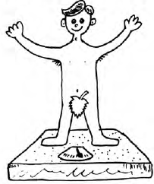
A.3 Una persona curiosa se coloca de pie encima de una balanza de baño y rápidamente eleva una pierna (o, mejor, los dos brazos) y al mismo tiempo observa el indicador de la balanza. Posteriormente repite la operación, pero ahora agachándose se golpe (siempre estando encima de la balanza de baño.). a) Aplicad cualitativamente la ley de conservación del impulso lineal para explicar las indicaciones que ha de marcar la balanza en estos procesos b) Comprobadlo experimentalmente en casa.

Nota: La actividad original y su dibujo son obra de Rafael García Molina. Se puede consultar (resuelta) en su excelente página Web: Simple + mente Física (http://bohr.inf.um.es/miembros/rgm/s+mf/01s+mf.pdf)

A.4 Una bola metálica se lanza rodando con una cierta velocidad contra otra, inicialmente en reposo. Tras el impacto, supondremos que la primera bola queda en reposo y la segunda está obligada a moverse en la misma dirección la primera antes de chocar (por ejemplo, ambas se desplazan sobre un carril). Plantead hipótesis acerca de la velocidad adquirida por la segunda bola a causa del choque y resolved el problema como investigación. Suponiendo que el choque sea elástico, calculad dicha velocidad. Se aconseja usar una animación interactiva Modellus disponible en nuestra Web para probar las hipótesis, posibles casos límite, etc.

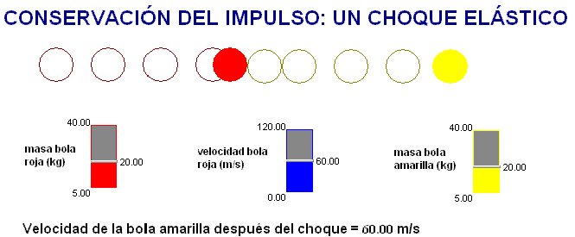

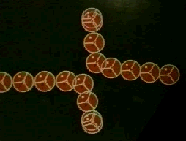
A.5 La situación que se plantea en el problema anterior, es sólo un caso particular de colisión entre dos partículas que se produciría únicamente bajo determinadas condiciones. En realidad, una colisión entre dos partículas puede implicar una amplia variedad de situaciones dinámicas. Proponed algunas de ellas y luego visionad una figura animada que ilustra muchas de ellas.

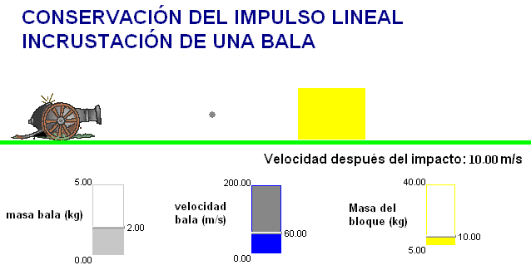
A.6 Una bala de 10g, disparada con una velocidad de 100m/s, se incrusta en un bloque de madera de 2Kg. Calculad la velocidad del conjunto después del impacto. Después de resolver el ejercicio, usad la animación informática Modellus disponible en la Web.

Las tres animaciones que se indican en las actividades A.4, A.5 y A.6 se pueden descargar desde esta dirección: http://rsefalicante.umh.es/TemasImpulso/impulso05.htm
A.7 Calculad la velocidad de retroceso de un cañón de 1000Kg al disparar un proyectil de 25Kg con una velocidad de 500m/s.

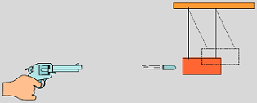
A.8 Se dispara horizontalmente una bala de 15g sobre un bloque de 3kg que cuelga del techo suspendido por unos hilos de masa despreciable, de tal modo que la bala queda incrustada en el bloque y el conjunto oscila hasta alcanzar una altura de 10cm por encima de su posición inicial. ¿Con qué velocidad incidió la bala en el bloque? (Este problema, resuelto como investigación, se puede descargar en:
http://rsefalicante.umh.es/Problemasinvestigacion/dinamica/pendulobalistico.htm)

A.9 Un cohete de 4000Kg avanza a una velocidad de 30Km/s. Para aumentar dicha velocidad, el cohete expulsa por la cola una carcasa de 1000Kg. La carcasa (incluida en la masa inicial del cohete) sale despedida a 10Km/s en sentido opuesto al movimiento del cohete. Calculad la velocidad que consigue el cohete con esta maniobra.

Ampliación
_____________________________________________________________________________________
Aunque en 1º Bachillerato no se suelen hacer actividades sobre interacciones que provoquen movimientos en más de una dirección, conviene, analizar, al menos cualitativamente, esta situación más general. Esto se puede hacer mediante la actividad, A.8, o, si el nivel de los alumnos lo permite y hay tiempo suficiente, se podría ampliar con actividades como A.9, A.10 etc.
_____________________________________________________________________________________

A.10 Un cuerpo interestelar (muy alejado de otros cuerpos del Cosmos) explota en tres pedazos de idéntica masa. Dibujar algunas trayectorias posibles de los tres pedazos, es decir, de tal forma que se cumpla el principio de conservación de la energía.

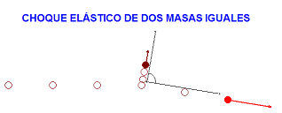
A.11 Cuando (en el marco de la física clásica) una partícula golpea elásticamente a otra, que está inicialmente en reposo, el ángulo de salida de ambas partículas resulta ser 90º. Haced un dibujo de este proceso, ved una animación Modellus que lo simula (disponible en la página Web) y consultad el desarrollo operativo que resuelve este problema.

A.12 Dependiendo del tiempo disponible y del nivel que tengan los alumnos, existe la posibilidad de realizar ejercicios variados sobre choques entre tres o más partículas o sobre explosiones en varios pedazo: a) considerando sólo dos dimensiones (por ejemplo bolas de billar). b) considerando las tres dimensiones.

Trabajos prácticos
Finalmente, se pueden realizar varios trabajos prácticos sobre, rebotes, etc., de carritos u otros cuerpos, en los que se han de poner en juego los contenidos de este apartado del tema. Algunos se pueden ver también en nuestra página Web (aquí: http://rsefalicante.umh.es/TemasImpulso/impulso06.htm)

